Innehållsförteckning
Sekretariatet Boo HC team-[år]

1 | Allmän instruktion
2 | Inloggningsuppgifter (protokollförare)
3 | Lathund OVR (se Boos hemsida)
4 | Tidtagningsanläggningen (tidtagare)
5 | Meddelanden (speaker) och musik
6 | Domartecken (se förbundets hemsida)
7 | Utvisning – allmänt
8 | Spelregler för ishockey (se förbundets hemsida)
9 | Domaransvarig (DAIF) i Boo HC
10 | Domarersättning (se förbundets hemsida)
11 | Instruktion för sekretariat i B-hallen

Pärm uppdaterad av [namn], [datum]

Allmän instruktion

REGLER
Seriebestämmelser Stockholm Hockey Cup [år] (fastställda [datum]) för U[ålder]:
- Effektiv speltid: 2 x [min]
- Utvisningar (mindre straffet): [tid] min

Sekretariatets sammansättning (funktionärer)
- Protokollförare (ansvarig och sköter OVR)
- Matchtidtagare (sköter klockan)
- Speaker (sköter om möjligt även musik om det inte finns en särskild person för det)
- Strafftidtagare, hemmalag (sköter utvisningsbåset)
- Strafftidtagare, bortalag (sköter utvisningsbåset)

Uppgifter innan matchen
Protokollförare: Förbered matchprotokoll i OVR/ i Administrera Poolspel. Datorn hämtas ur kassaskåp i cafeterian. Se flik 2 för inloggningsuppgifter.

Matchtidtagare: Koppla in tidtagningsanläggningen och mikrofonen. Dessa hämtas hos vaktmästaren. Se vidare flik 4.

Kolla i god tid att domarna är på plats. Om domare saknas, kontakta domaransvarig (DAIF) i Boo HC (se flik 10).

TIPS: Prata med domarna innan matchen så att de är tydliga med tecken och inte sätter igång matchen igen efter avblåsning förrän sekretariatet är klart. Det tar t.ex. tid att föra in en utvisning i tidtagningsanläggningen och detta måste vara klart innan domarna sätter igång matchen.

Speaker: I samband med att spelarna kommer på isen, hälsa välkommen till matchen enligt följande:

Vi hälsar välkommen till match mellan Boo Hockey och [motståndaren].

Därefter läses laguppställningarna (se protokoll) upp i respektive lag och slutligen presenteras dagens domare enligt följande:

Dagens domare är [namnen på domaren/domarna].

Därefter är det klart för nedsläpp.

Strafftidtagare: Ordna med matchpuckar (minst fem stycken). Se till att målburarna/sarger kommer på plats.

Uppgifter under matchen
Protokollförare: För protokoll i OVR enligt reglerna för åldern (t.ex. ska målgörare inte antecknas för vissa åldrar). Speakern tar först emot uppgifter från domarna.

Matchtidtagare: Ta tid, se flik 4.

Speaker: Anteckna uppgifter som erhållas från domarna (t.ex. utvisning) så att dessa kan meddelas. Se flik 5.

Strafftidtagare: Bemanna utvisningsbåsen. Se till att hela utvisningen avtjänas. När en utvisning är slut, släpp in spelaren på isen. Spelaren får inte gå direkt från utvisningsbåset till spelarbåset utan måste gå ut på isen först.

Räknar skott på mål på det mål som är på samma planhalva som respektive strafftidtagare.

Definition av skott på mål: Ett skott på mål inträffar när en attackerande spelare skjuter eller styr pucken mot mål. Skott på mål är om pucken är inom målramen, d.v.s. i mål eller om målvakten räddar pucken från att gå i mål. Till undvikande av missförstånd gäller bl.a. följande:
- Alla mål ska registreras som skott på mål.
- Skott i stolpe eller ribba räknas inte som skott på mål.

Säg till tränare som beter sig olämpligt mot domarna.

UPPGIFTER Efter matchen
Protokollförare: Färdigställ protokoll i OVR / i Administrera Poolspel.

Matchtidtagare: Plocka undan tidtagningsanläggningen och mikrofonen. Administrera betalning till domaren (se vidare nedan under ”DOMARE”).

Speaker: -

Strafftidtagare: Samla in matchpuckarna. Ta undan sarger. Hjälp vaktmästaren med målburna.

Domare
Domare är kallad till matchen och det är inget som matchsekretariatet ska gör. Matchsekretariatet måste dock i god tid kolla att domarna verkligen är på plats. Om domare saknas, kontakta domaransvarig (DAIF) i Boo HC (se flik 9).

Ersättning till domarna administreras genom Cleverservice.

Om domare inte är ansluten till Cleverservice gäller följande: Signera den ersättningsblankett som domaren har med sig och ge blanketten till lagets kassör som ombesörjer betalning.

Ersättningen till domare utgår enligt vad som anges i domarersättningsreglementet (se flik 10).

Frågor
Vid eventuella frågor, kontakta [namn och kontaktuppgifter till ansvarig för sekretariatet i laget]

Inloggningsuppgifter

OVR
Användarnamn: [---]
Lösenord: [---]

Tidtagaranläggning (A-hallen helplan ishockey)

Generellt
- Det går att trycka direkt på skärmen eller på knapparna bredvid skärmen som pekar på vad som står på skärmen
- För att ett kommando ska gå igenom, tryck på ACCEPTERA (gäller generellt nedan utan att det anges)
- Tryck på UNDO om du vill ändra senaste kommandot
- Använd alltid klockan ansluten med sladden

Innan match
- Starta klockan
- Tryck på GAME RESET om gamla uppgifter finns kvar
- Kontrollera att klockan står i läge ISHOCKEY (inte läge MINI HOCKEY, som bl.a. innebär automatiskt tut signal var 90:e sek). Läge ändras genom att trycka på MENU och välja sport.
- Tryck på SETUP. Gör följande i den nya menyn som kommer upp:
  - Kolla att PERIOD TID är föreskriven tid, se flik 1 Allmän instruktion (om inte, ändra och acceptera; gäller generellt nedan)
  - Kolla att AUTOSTOPP INTERVALTID är 0:00
  - Kolla att PAUSE TID är 2:00
  - Kolla att RÄKNEMODEN är pil upp
  - Kolla att NEDTÄLLNING är 0:00
  - Kolla att utvisningstiden för mindre straffet är av föreskriven längd, se flik 1 Allmän instruktion. Normalt är mindre straffet 2 min, men om det är något annat och ska ändras, ange först att ENABLE RINGETTE RULES är på
  - Kolla att ÄNDRA HEMMA LAGUPPSTÄLLNING är inlagt med Boo
  - Tryck på ÄNDRA GÄST LAGUPPSTÄLLNING, gå in fältet och skriv in rätt namn, acceptera
  - Kolla att PERIODER är föreskrivet antal, se flik 1 Allmän instruktion

  - När du är klar med alla ändringar, tryck på Acceptera ändring. Om du inte vill ändra, tryck på Avboka ändring
  - Ändra aldrig Standardinställningar och lägg aldrig in spelarnamn (om du gör det måste du ta bort alla namnen efter er match, vilket är mycket tidsödande)

Tidtagning under match och periodpaus
- Tryck på START för att starta klockan – tryck på STOP vid avblåsning – starta klocka igen vid nedsläpp genom att trycka på START
- Vid periodslut startar nedräkning av paustiden genom att trycka på START

Mål
- Tryck på MÅL för aktuellt lag (gästande lag till höger, hemmalag till vänster) och ange spelarens nummer alt. acceptera utan att ange spelarens namn

Utvisning
- Tryck på UTVISNING för aktuellt lag och ange spelarens nummer
- Ange straffet (för 2 min och 5 min i menyn på högra sidan)

Ta bort utvisning
- Tryck på Utvisning för aktuellt lag och ange spelaren nummer
- Tryck på aktuellt straffet (rödmarkerat, t.ex. MINOR 2)
- Om ett har en utvisad spelare och det andra laget gör mål, lägg in målet först (se ovan). Ett meddelande kommer upp med frågan om du ska ”Återställa hemmaspelarens bestraffning” eller om endast ”Poäng ska ges”.
  - Ska utvisad spelare in på planen (om laget med den utvisade spelaren spelar i numerärt underläge och utvisningen är en MINOR 2), tryck på Spelare då tas utvisningen bort och mål anges automatiskt
  - Ska utvisad spelare inte in på planen, tryck på ENDAST POÄNG

Timeout
- Tryck på TIME OUT för aktuellt lag

Justeringar
- Tidtagningen måste vara stoppad
- Tryck på Byt meny
- Gå in och gör aktuell ändring (om du ändrar matchtid kommer existerande utvisningar justeras automatiskt)

Tidtagaranläggning (A-hall poolspel)

GENERELLT
- Använd alltid klockan ansluten med elsladden inkopplad.
- Versal text i fet stil nedan indikerar knappar på anläggningen.
- Det går att trycka direkt på skärmen eller på knapparna bredvid skärmen som pekar på vad som står på skärmen.
- För att ett kommando ska gå igenom, tryck på ACCEPTERA (gäller generellt utan att det anges vidare nedan).
- Tryck på UNDO om du vill ändra senaste kommandot.

Innan match
- Sätt igång anläggningen (fig 1).
- Om texten MINI HOCKEY står angivet i övre vänstra hörnet (fig 2), gå vidare till
punkt 4 nedan.
- Om texten ISHOCKEY står angivet i övre vänstra hörnet (fig 2)
- Tryck på MENU (fig 3) och därefter AVSLUT SPORT (fig 4)
- Tryck på MINI HOCKEY (fig 5), vid behov tryck SIDA 1/3 MER (fig 6).
- Tryck på GAME RESET om gamla uppgifter finns kvar (fig 7).
- Tryck på SETUP (fig 8). Gör följande i den nya menyn som kommer upp:
  - Kolla att PERIOD TID är 15:00 – om inte ändra och acceptera (fig 9).
  - Kolla att PAUSE TID är 01:00 (fig 10).
  - Kolla att NEDTÄLLNING är 00:00 (fig 11).
  - Kolla att RÄKNEMODEN är pil upp (fig 12)
  - Kolla att HEMMA LAGUPPSTÄLLNING är tom - välj ÄNDRA HEMMA
LAGUPPSTÄLLNING (fig 13). Tryck i rutan för LAGNAMN och
tryck därefter TA BORT TEXT
  - Gör motsvarande koll för ÄNDRA GÄST LAGUPPSTÄLLNING
  - När du är klar med alla ändringar, tryck på Acceptera ändring
(fig 14). Om du inte vill ändra, tryck på Avboka ändring (fig 15).
  - OBS! Ändra aldrig Standardinställningar och lägg aldrig in spelarnamn. I så fall måste du ta bort alla namnen efter er match, vilket är mycket tidsödande).

Tidtagning under match och periodpaus
- Tryck på START för att starta klockan. Klockan stannar av sig själv efter inställd tid. Tryck inte på STOP under pågående match. Starta klocka igen vid nedsläpp genom att trycka på START.

BILDER

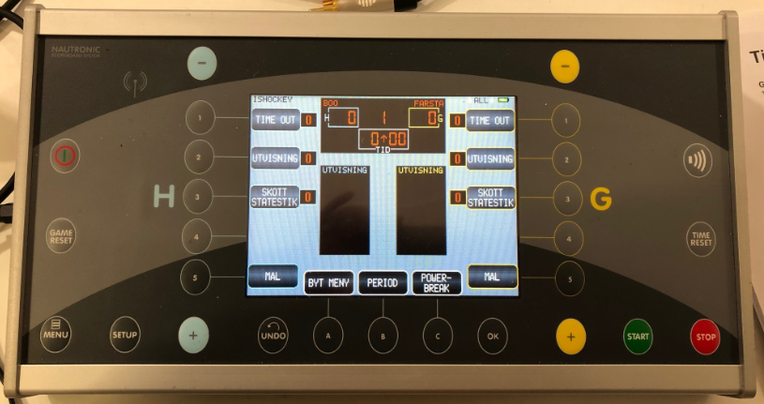
fig 2
fig 1

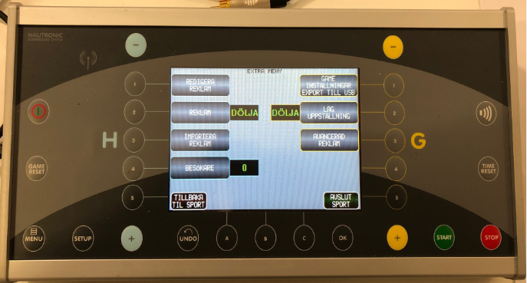
fig 3
fig 4

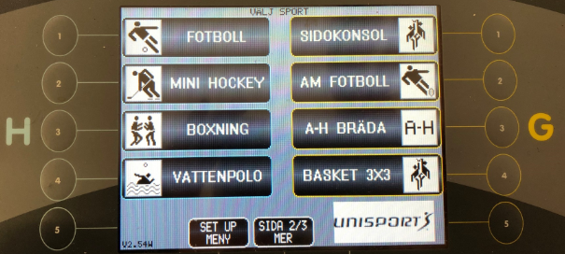
fig 5
fig 6

fig 7
fig 8

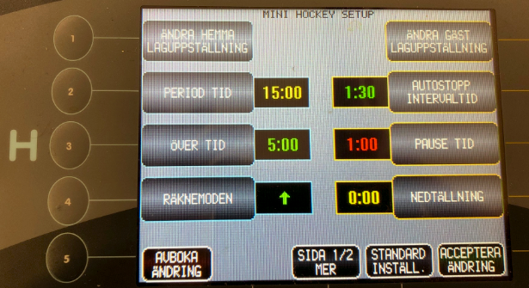
fig 9
fig 10
fig 11
fig 12
fig 13
fig 14
fig 15

fig 18
fig 16
fig 17
fig 17
fig 19
fig 19

fig 16

Meddelanden och musik

Använd ett neutralt språk (se exempel), inte exempelvis ”Boo utökar sin ledning” eller ”Boo drabbas av en utvisning”.

Följande händelser ska meddelas av speakern enligt följande:

Mål
”Mål för Boo. Målskytt nummer 99, N.N, assisterad av nummer 1, N.N. Tid 12:51.”

Utvisning
”Nummer 99 i Boo, N.N., utvisas två minuter för crosschecking. Tid 12:51.”

Vid utvisning som utdöms till båda lagen samtidigt, ska bortalagets utvisning meddelas först.

Om straffets avtjänas av en ersättare: ”Straffet avtjänas av nummer 99, N.N.”

Utvisnings slut
”Boo är fulltaligt”
”Båda lagen är fulltaliga”
”Boo spelar med fyra utespelare på isen”

Time-out
”Time-out för Boo”

Återstående tid
”Det återstår en minut av den första perioden”
”Det återstår två minuter av matchen”

Mål och utvisning meddelas så snart som möjligt efter att nedsläpp skett.

Följande händelser får meddelas av speakern. Om man bestämmer sig för att meddela dessa typer av händelser bör det göras konsekvent.

Icing
”Icing”

Offside
”Offside”

Musik ska aldrig spelas under timeout eller då spelet avbrutits för en skada spelare på isen.
På Boos Hemsida - Sekretariat - hittar ni länkar till Boos jinglar. Innan matchstart – starta GÄRNA med Introt. (Välkomnar till Björknäs ishall och informerar om sportmannamässigt uppförande)
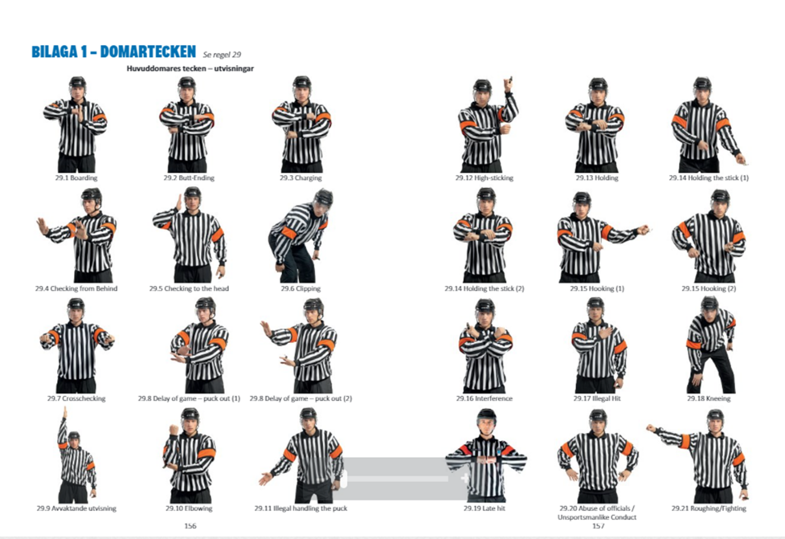
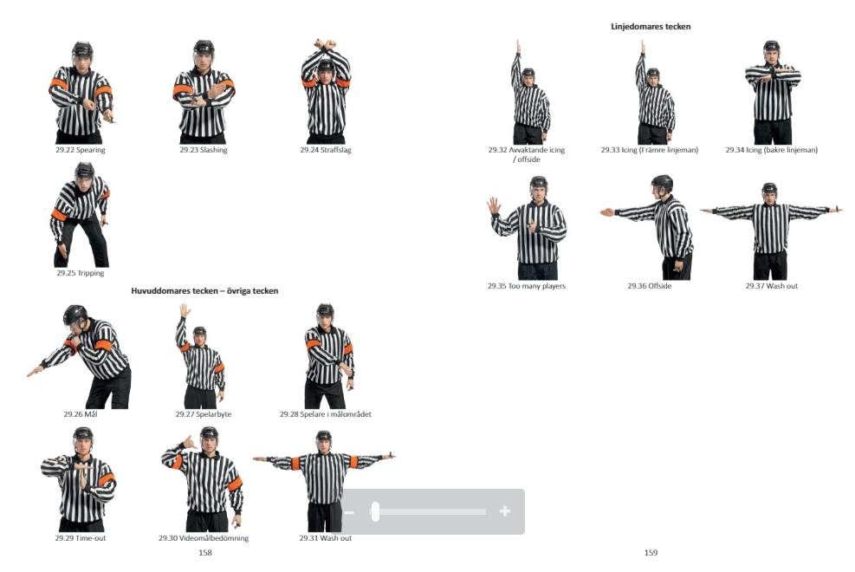

Utvisning – allmänt

Benämning | Förkortning | Utvisning | Diskvalifikation/ personlig utvisning | Utvisning upphör vid insläppt mål i numerärt underläge | Kan utdömas även om det inte uttryckligen stipuleras i reglerna | Anmärkning
Mindre straffet | 2 | 2 min | - | Ja | Ja
Lagstraff | LS |  |  |  | Ja
Dubbla mindre straffet | 2+2 | 2+2 min |  |  | -
Större straffet + Game misconduct penalty | 5+GM | 5 min | Resten av matchen | Nej | - | Större straffet innebär automatiskt GM
Match penalty | MP |  |  |  | Ja | Protokollförs som 25 min
Misconduct penalty | 10 | - | 10 min |  | -
Game misconduct penalty | GM |  | Resten av matchen |  | - | Protokollförs som 20 min

Utvisning = Spelaren får inte delta i matchen under denna tid och får inte ersättas på is
Diskvalifikation/personlig utvisning = Spelaren får inte delta i matchen under denna tid och men får ersättas på is

Domaransvarig

Domaransvarig (DAIF) i Boo HC är;
Namn och telefonnummer

Notera att denna instruktion är från 2018 och inte säkerställd att den stämmer!

Instruktion för sekretariat i B-hallen

Förbereda sekretariatet
- Mikrofon och nycklar till högtalar- och ljudanläggning (finns i stora bruna skåpet i tältet) hämtas hos vaktmästaren.

- Sekretariatsbord: Hämta bordet för avsågning av klubbor (står vid tältväggen borta vid inhägnade området på bortre kortsidan). Placera bordet vid sargen mellan båsen (framför det bruna skåpet).

- Lås upp skåpet och dra fram högtalaren. Sätt på alla stödben.

- Koppla på ljudanläggningen

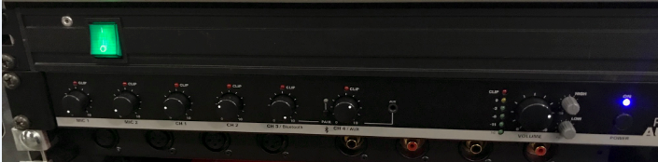

- Enhet för musik och matchintro: koppla in mobil eller dator för musik och matchintro via bluetooth (AUDAC-PRE series) när lampan lyser.
För matchintro se sid. 3.

- Koppla in och dra fram skarvsladden till bordet och sätt i kontakten till huvudenheten som styr klockan. De ”två satelliterna” som styr tid för utvisningar behöver inte kopplas in i huvudenheten:

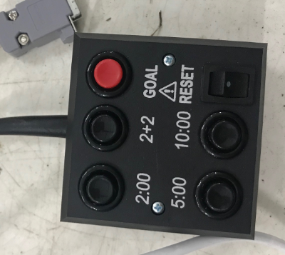

- Koppla in mikrofonen. Till skillnad från mikrofonen i A-hallen har mikrofonen i Tältet ingen på- och avknapp. Mikrofonen och enheten för musik går på samma kanal men mikrofonen har företräde., dvs. musiken tystnar automatiskt när mikrofonen används.
Programmera klockan
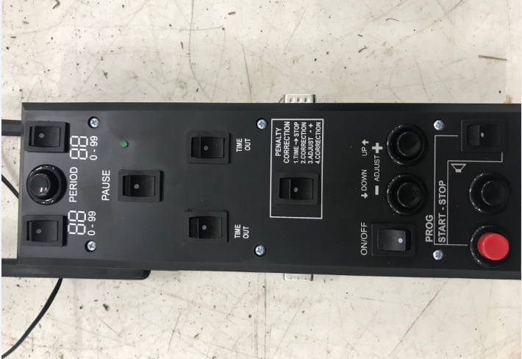
3
2
1
4

- Sätt på klockan

- Tryck på programmeringsknappen. Notera att texten på klockan ska se ut så här för att klockan ska räkna upp under match.

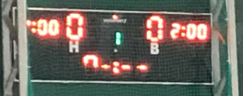

- Programmera in matchtiden 15 min (gör avstämning med lagledning om det ska vara regulatoriska 15 min eller kortas ned till 12 min).

- Klockan startas med röd knapp och stoppasmed svart knapp. Klockan måste manuellt stannas var 90 sekund för byten (om man råkar stoppa för tidigt eller för sent går det att justera tiden med knapparna enligt pil 3). Använd gärna extra visselpipa vid avblåsning (meddela domarna) – klockans egna signal är svag.
Efter matchen
- Förlängningssladden ska tillbaka in i bruna skåpet. Ta av stödbenen och ställ in högtalaren. Stäng av stereoanläggningen. Lås och lämna nyckel och mikrofon till vaktmästare.

- Ställ tillbaka sågbordet.

